МИНИСТЕРСТВО НАУКИ И ВЫСШЕГО ОБРАЗОВАНИЯ РОССИЙСКОЙ ФЕДЕРАЦИИ

Федеральное государственное автономное образовательное учреждение высшего образования

«САНКТ-ПЕТЕРБУРГСКИЙ ГОСУДАРСТВЕННЫЙ УНИВЕРСИТЕТ

АЭРОКОСМИЧЕСКОГО ПРИБОРОСТРОЕНИЯ»

КАФЕДРА КОМПЬЮТЕРНЫХ ТЕХНОЛОГИЙ

И ПРОГРАММНОЙ ИНЖЕНЕРИИ (КАФЕДРА 43)

|  |  |  |
| --- | --- | --- |
| ОТЧЕТ ЗАЩИЩЕН С ОЦЕНКОЙ: |  |  |

ПРЕПОДАВАТЕЛЬ:

|  |  |  |  |  |  |  |
| --- | --- | --- | --- | --- | --- | --- |
| Старший преподаватель | / |  | / |  | / | Е. В. Павлов |
| (должность, учёная степень, звание) |  | (подпись) |  | (дата защиты) |  | (инициалы, фамилия) |

ОТЧЕТ О ЛАБОРАТОРНОЙ РАБОТЕ №4

«ОПРЕДЕЛЕНИЕ ТРЕБОВАНИЙ К ВНЕШНИМ ИНТЕРФЕЙСАМ»

ПО КУРСУ: «ПРОЕКТИРОВАНИЕ ПРОГРАММНЫХ СИСТЕМ»

|  |  |  |  |
| --- | --- | --- | --- |
| РАБОТУ ВЫПОЛНИЛ (-А) СТУДЕНТ (-КА): | 7777 | / | Д. Е. Сдающийвсрок |
|  | (номер группы) |  | (инициалы, фамилия) |

|  |  |  |  |  |
| --- | --- | --- | --- | --- |
|  | / |  | / | 13.04.2022 |
|  |  | (подпись студента) |  | (дата отчета) |

ВВЕДЕНИЕ

**Актуальность.** Включение элементов пользовательского интерфейса в спецификацию (SRS) имеет как свои преимущества, так и недостатки. Бумажные прототипы, рабочие модели, макеты или средства моделирования делают требования осязаемыми как для пользователей, так и разработчиков, что является положительным моментом. Отрицательная же сторона заключается в том, что изображения и архитектура пользовательского интерфейса отображают дизайн (решение), а не требования. И их включение в SRS делает документ тяжеловесным.

***Цель работы*** заключается изучении одного из способов определения и документирования требований к внешним интерфейсам системы на основе шаблона Software Requirements Specification

***Задачи лабораторной работы.***

Для достижения поставленной в лабораторной работе цели в рамках заданной предметной области и в соответствии с шаблоном SRS необходимо:

1. Определить требования к внешним интерфейсам системы:
   * Пользовательские интерфейсы (не менее 8 требований);
   * Интерфейсы программного обеспечения (не менее 6 требований);
   * Коммуникационные интерфейсы (не менее 4 требований).
2. На основе составленной спецификации вариантов использования в ЛР 2 определить макеты пользовательского интерфейса для данных ВИ:
   * Макеты могут быть выполнены в любом сервисе прототипирования или моделирования;
   * Макеты должны отражать функциональность, которая описана в ВИ;
   * Противоречия в требованиях к внешним интерфейсам или расхождения между спецификацией ВИ и макетами будут расцениваться как ошибка при выполнении задания;
   * В ПРИЛОЖЕНИИ к отчету должна быть представлена спецификация ВИ из ЛР 2 (полностью);
   * ВИ (в приложении к отчету) могут быть доработаны — в этом случае необходимо добавить историю редактирования.

***Индивидуальный вариант задания:***

|  |  |
| --- | --- |
| 117 | Электронный тематический журнал манги |

Элементы отчета, которые подлежат коррекции, выделены серым маркером, при подготовке отчета все замечания или рекомендации препода (если таковые имеются) должны быть удалены, а выделение текста (серым маркером) снято

* + - 1. Требования к внешним интерфейсам

В данном разделе SRS представлена информация, которая обеспечивает правильное взаимодействие системы с пользователями и компонентами внешнего оборудования или программными элементами.

Принятые обозначения и сокращения:

UIR — User Interface Requirement

SIR — Software Interface Requirement

CIR — Communication Interface Requirement

Обратите внимание, что UIR-4.1, 4.2 и 4.3 обозначены как подхарактеристики для требования UIR-4 (некоторые требования желательно представлять в виде иерархии, если они связаны друг с другом). Также обратите внимание на требование SIR-1, которое иногда включают в подраздел пользовательских интерфейсов (также его можно встретить в коммуникационных интерфейсах) — у данного требования переменчивая натура (мем с медведем в кустах). На самом деле оно просто подходит под все указанные виды требований, поэтому его можно встретить в разных подразделах в зависимости от формулировки — УДАЛИТЕ ДАННЫЙ АБЗАЦ

* 1. Пользовательские интерфейсы

|  |  |
| --- | --- |
| UIR-1 | Пользовательский интерфейс должен быть простым и интуитивно понятным для использования (без необходимости в дополнительном обучении), полным (пользователи могут выполнить все функции из интерфейса) и согласованным (кнопки и формулировки одинаковы во всех частях системы).  Для контроля выполнения данного требования будет проведено пользовательское тестирование интерфейса. |
| UIR-2 | Возможность вернуться на главную страницу с любой доступной страницы (по нажатию на логотип или через меню) |
| UIR-3 | На каждой странице есть доступ к раскрывающемуся меню в левом верхнем углу экрана. Нажатие на кнопку меню отображает основные разделы сайта, при этом вся остальная область экрана закрыта полупрозрачным фоновым изображением. Повторное нажатие на кнопку меню или на любую область фонового изображения сворачивает меню и возвращает пользователя к первоначальному экрану |
| UIR-4 | Администратор должен иметь возможность настраивать визуальное оформление сайта  UIR-4.1 (цветовая схема)  Возможность конфигурации цвета для структурных блоков сайта (разделителей контента, хедера и футера)  UIR-4.2 (фоновое изображение)  Возможность смены фонового изображения (при раскрытии меню). Вместо фонового изображения также можно указать сплошной цвет. Для фонового изображения и цвета задается степень прозрачности.  UIR-4.3 (логотип)  Возможность смены логотипа |
| UIR-5 | (заполнить) |
| UIR-6 | (заполнить) |
| UIR-7 | (заполнить) |
| UIR-8 | (заполнить) |

* 1. Интерфейсы программного обеспечения

|  |  |
| --- | --- |
| SIR-1 | Система должна поддерживать работу во всех браузерах, с помощью которых пользователь может получить к ней доступ (Google Chrome, Safari, Microsoft Edge, Firefox, Opera, et cetera) |
| SIR-2 | Система должна передавать количество единиц заказанной печатной продукции (журналов) системе учета издательства |
| SIR-3 | Система должна взаимодействовать с системой доставки для отслеживания заказов и обновления способов доставки |
| SIR-4 | Система обменивается данными с платежной системой (Mastercard, Visa, Мир и SberPay) для определения доступных способов оплаты, подтверждения платежей и их обработки  SIR-4.1 (комиссия)  Администратор может установить дополнительную комиссию для выбранной платёжной системы (при оплате заказа) |
| SIR-5 | Система заказов должна связываться с контент-менеджером, чтобы получать описание печатной продукции, предложения и рекламные акции |
| SIR-6 | (заполнить) |

* 1. Интерфейсы оборудования

Интерфейсы оборудования не выявлены.

* 1. Коммуникационные интерфейсы

|  |  |
| --- | --- |
| CIR-1 | Связь между клиентом и сервером должна соответствовать архитектуре REST и обслуживаться через HTTP Secure (HTTPS) |
| CIR-2 | Система должна отправлять клиенту информацию по электронной почте или СМС-сообщением (определяется параметрами учетной записи) о подтверждении принятия заказа, цене и инструкциями по доставке |
| CIR-3 | Система должна отправлять клиенту информацию по электронной почте или СМС-сообщением (определяется параметрами учетной записи) о любых проблемах, возникших с заказом или его доставкой после принятия заказа |
| CIR-4 | (заполнить — можно привести пример форматирования сообщения электронной почты, которое система отправляет клиенту) |

* 1. Макеты пользовательского интерфейса (с привязкой к ВИ)

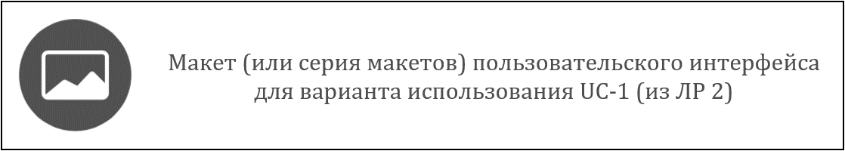

Рисунок 1 — Макет для UC-1 «Бесплатный ознакомительный просмотр манги»

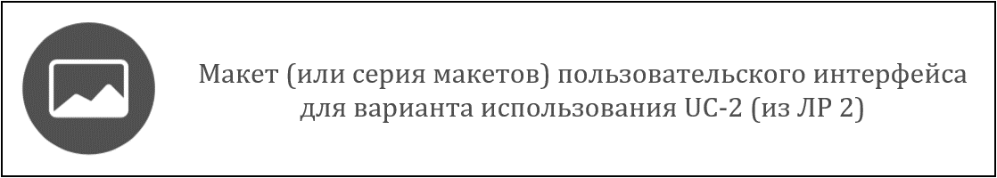

Рисунок 2 — Макет для UC-2 «Заказ печатной версии журнала»

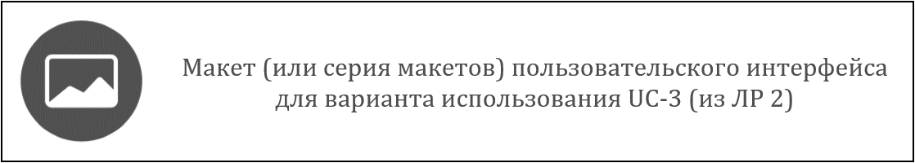

Рисунок 3 — Макет для UC-3 «Добавить мангу»

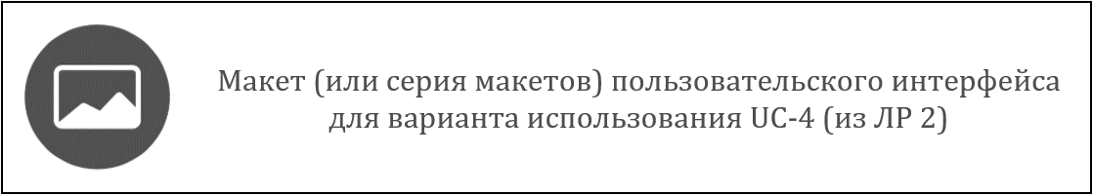

Рисунок 4 — Макет для UC-4 «Добавить номер журнала»

ЗАКЛЮЧЕНИЕ

В результате выполнения настоящей лабораторной работы был изучен один из способов определения и документирования требований к внешним интерфейсам на основе шаблона SRS для системы «Электронный тематический журнал манги»

Включение макетов в спецификацию предоставляет еще одно представление требований, что впоследствии упрощает разработку необходимых функций. Причем речь идет именно о макетах, а не дизайне. Поскольку включение дизайна пользовательского интерфейса в SRS может привести к тому, что визуальный дизайн будет определять требования, и это часто приводит к пропуску функций. Те, кто пишет требования, не всегда обладают достаточной квалификацией для создания дизайна пользовательских интерфейсов. Кроме того, как правило, если заинтересованные лица увидят пользовательский интерфейс в спецификации требований (или где-либо еще), им сложно будет его «забыть». Визуализация на ранних этапах позволяет прояснить требования, но затрудняет улучшение пользовательского интерфейса со временем.

Таким образом, можно заключить, что выполненная работа соответствует поставленной задаче и отвечает всем сформулированным в задании требованиям.

Не забудьте скорректировать ПРИЛОЖЕНИЕ А — удалите напоминание

СПИСОК ИСПОЛЬЗОВАННЫХ ИСТОЧНИКОВ

1. Павлов Е. В. Проектирование программных систем: методические указания к выполнению лабораторных работ / Е. В. Павлов. — Санкт-Петербург, 2022
2. ISO/IEC/IEEE 29148:2018 International Standard — Systems and Software Engineering — Life Cycle Processes — Requirements Engineering
3. Вигерс, Карл. Разработка требований к программному обеспечению = Software Requirements: пер. с англ.; 3-е издание, дополненное / Карл Виггерс, Джой Битти — СПб.: Издательство «BHV», 2020. — 736 с.: ил.

ПРИЛОЖЕНИЕ А

Спецификация вариантов использования

Таблица 1 — История изменений

|  |  |  |  |
| --- | --- | --- | --- |
| Дата изменения | Идентификатор ВИ и версия | Краткое описание выполненных изменений | Автор |
|  |  |  |  |

(вставить спецификацию ВИ из ЛР 2 вместо данного текста; если в ВИ нет корректировок, то историю изменений заполнять не нужно)